Simona Durecová, Dis.

s.durecova@zsvetrkovice.cz

**Roční plán činnosti školní družiny   
pro školní rok 2022 - 2023**

Obsah

Hlavní cíle výchovné práce ŠD 2

Hlavní úkoly celoroční činnosti ŠD 3

Měsíční plán ŠD 6

## Hlavní cíle výchovné práce ŠD

* Hlavním prostředkem práce ve ŠD je HRA - prostřednictvím hry rozvíjet tvořivost dětí, fantazii, komunikační dovednosti, posilovat sebevědomí dětí, vychovávat k odpovědnosti
* Zabezpečovat poutavou a zajímavou výchovnou činnost
* Vychovávat k smysluplnému využívání volného času a vybavit žáky dostatkem námětů pro naplňování volného času
* Podporovat u dětí zdravý tělesný, duševní a sociální rozvoj
* Umožnit žákům odreagovat se a uvolnit se, zabezpečit pocit bezpečí a klidu
* Vytvářet motivující prostředí, oceňovat výsledky i snahu dítěte
* Rozvíjet týmovou spolupráci a vzájemný respekt k individuálním schopnostem   
  a dovednostem
* Rozvíjet schopnost vzájemné tolerance
* Podporovat rozvoj kladných vztahů v kolektivu dětí i mimo něj
* Vytvářet schopnosti správného rozhodování se, hodnocení, sebehodnocení
* Přenechat dětem možnost podílet se na programu ŠD
* Vést žáky k respektování pravidel
* Navozovat pozitivní vztah k přírodě a životnímu prostředí
* Posilovat komunikaci, rozvíjet schopnost požádat o radu, schopnost zahájit rozhovor, pozvat vrstevníka ke hře, pochválit druhého, ale i schopnost odolat tlaku druhých chovat se nevhodně
* Rozvíjet spolupráci s rodiči – informovat o činnosti ŠD (nástěnky, internet), o chování jednotlivých žáků, seznamovat s plánovanými aktivitami, žádat o pomoc

Školní družina je důležitým zařízením pro výchovu dětí mimo vyučování. Zabezpečuje pro děti odpočinek, rekreaci i zájmové činnosti. V ranní družině od 6:00 do 8:00 hodin převažují činnosti odpočinkové a spontánní, zatímco odpolední činnosti jsou rozděleny na odpočinkové, zájmové a rekreační.

## Hlavní úkoly celoroční činnosti ŠD

1. **Odpočinkové činnosti (11:35 – 14:00)**

**-** Odstraňování únavy žáků z vyučování

- Odpočinek dle individuálních potřeb

- Vytváření celkové pohody dětí

- Klidné hry na koberci, prohlížení obrázků, četba knih, časopisů, poslech hudby, pohádek,  
 volné rozhovory, vyprávění

- Stolní hry, hádanky, křížovky, deskové hry

- Konstruktivní hry, pexeso, kvarteta

**-** Rekreační činnosti (výtvarná, hudební, dramatická)

- **Odpolední klid s pohádkou –** škola čar a kouzel v Bradavicích(pravidelná činnost)

1. **Zájmové činnosti (14:00 – 15:00)**

**SPORTOVNÍ**

- Kolektivní hry

- Průpravná cvičení

- Zdokonalování sportovní zdatnosti, upevňování morálních vlastností, bezpečnosti a hygieny  
 při sportovních aktivitách, potlačování nesportovního chování, vytváření kladných citových  
 vztahů ke sportu

**PŘÍRODOVĚDNÉ**

- Rozvoj zájmu o přírodu

- Výchova k ohleduplnému a šetrnému přístupu k přírodě

- Ekologická problematika a ochrana životního prostředí

- Pozorování přírody a jejích proměn

**ESTETICKÉ**

**-** Probuzení zájmu o četbu, dramatizaci, poslech

- Rozšiřování vědomostí a dovedností v oblasti kresby, malby, pracovních dovedností, práce  
 s přírodninami, korálky, kůží, textilem, papírem

- Využívání poznatků získaných ve škole

- Vedení k samostatné tvořivé práci

- Rozvoj řeči a komunikace

- Ohleduplné chování, tolerance odlišností

- Hygiena, péče o zdraví, bezpečnost práce

- Upevňování dopravních pravidel

1. **Rekreační činnosti (14:00 – 15:00)**

- Pohybová aktivita na čerstvém vzduchu (přihlédnutí k počasí a zdravotnímu stavu)

- Tělovýchovné chvilky

- Soutěživé hry, pohybové hry

- Rekreační činnost hudební, výtvarná, dramatická

1. **Příprava na vyučování (15:00 - 15:45, 15:50)**

- Činnosti upevňující a rozšiřující znalosti a poznatky dětí

- Didaktické hry

- Tematické vycházky

- Smyslové hry

**Příležitostné akce**

- Výlety, besídky, vystoupení, karneval, sportovní odpoledne, dílny, tematické akce (Halloween, palačinkový den, barmanská party, pyžamový den apod.)

**Zájmové kroužky**

Výtvarný nápadník – umělé a přírodní materiály, kresby, malba, kombinace technik

Deskáček – deskové a logické hry, kvízy, křížovky

Dramatický kroužek – dramatizace pohádkových příběhů, příprava na besídky a vystoupení

Zpívánky – odpolední zpívání, využití rytmických i melodických nástrojů, výroba nástrojů, poslech písní

Pohybové hry – stolní tenis, hry v tělocvičně i na hřišti, v přírodě

Vaření a mlsání – teplá i studená kuchyně, příprava teplých i studených nápojů

Odpolední klid s pohádkou – škola čar a kouzel Bradavice

Měsíční plán ŠD **„Hola, hola, družina volá…“**

Školní rok 2022/2023 bude v naší družině probíhat v duchu dobrodružného fantasy románu **Harry Potter**. Součástí tématu je výzdoba ŠD spojená s daným fantasy příběhem. Každý obrázek má, jako součást výzdoby, své opodstatnění.

Heslo tohoto příběhu zní: „Tvrdá práce je důležitá, ale nejdůležitější je věřit si!“.

1. 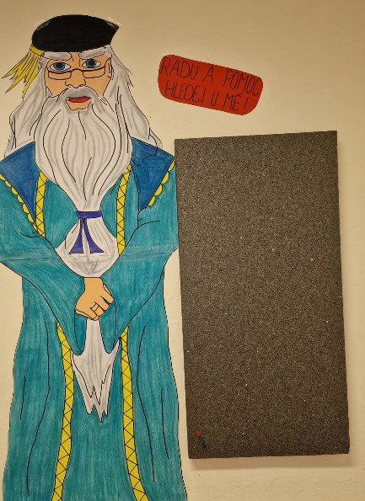**Postava Albus BRUMBÁL**

Postava **Albuse Brumbála** poskytuje dětem radu, pomoc. Ve škole čar a kouzel je jejím ředitelem, který je sice přísný, ale čestný. **Ředitel Brumbál** komunikuje prostřednictvím tajné řeči, tudíž radu dětem přetlumočí paní vychovatelka. Možná jeho řeči bude rozumět i nějaký čestný a hodný žák.

Rady ostatním spolužákům mohou poskytovat i samotné děti pomocí lístečků, které připevní na nástěnku umístěnou vedle ředitele Brumbála.

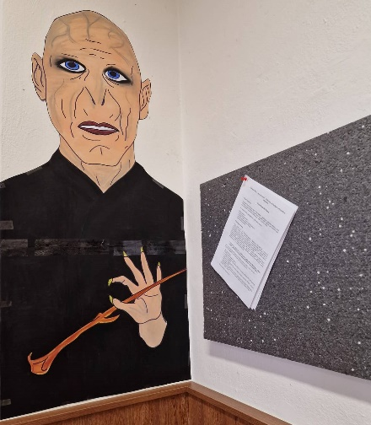

1. **Postava Lord VOLDEMORT**

**Lord Voldemort** vystupuje v příběhu jako Pán všeho zla. Po celou dobu příběhu se snaží ovládnout svět čar a kouzel   
a vymýtit mudly (obyčejní lidé, kteří neumí čarovat).

S touto postavou je spojená sklenice na vhazování lístečků v případě nedodržování pravidel ŠD (sklenice Voldemort). Na lísteček se napíše jméno dítěte, jenž pravidlo porušilo, popřípadě, o jaké pravidlo se jednalo. Porušená pravidla se budou následně číst v odpoledním hodnotícím kroužku, aby si děti odnesly ponaučení. V případě porušení či nevhodném chování ve školní družině bude následovat **návštěva postavy Lorda Voldemorta**, která dítěti, hodem kostky, vybere příslušný úkol (úkoly si děti na začátku školního roku vymyslí).

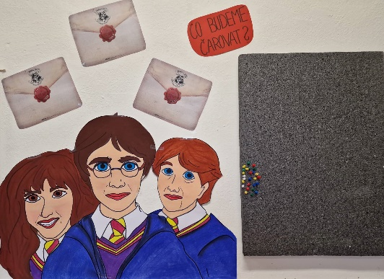

1. **Postavy Harry POTTER, Hermiona GRANGEROVÁ, Ron WEASLEY**

Postavy, díky kterým zjišťujeme, že *„Tvrdá práce je důležitá, ale nejdůležitější je věřit si.“* Kladné postavy příběhu, které si šly za svým snem a všem dokázaly, že když si věříš a snažíš se, můžeš dokázat mnohé.

Na nástěnku vedle těchto postav mohou děti umisťovat lístečky s nápady, které se budeme snažit postupně realizovat. Mohou to být nápady často i nerealizovatelné. My se je budeme snažit poupravit a realizovat – palačinkový den, soutěžní odpoledne, večerní soutěže apod. V odpoledním hodnotícím kroužku vybereme lísteček, popřemýšlíme nad jeho realizací   
a nápad uskutečníme.

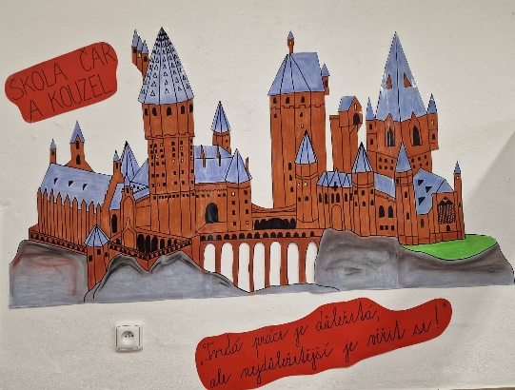

1. **Škola čar a kouzel BRADAVICE**

Společně se přeneseme do této školy čar a kouzel – do odpoledního klidu s pohádkou.

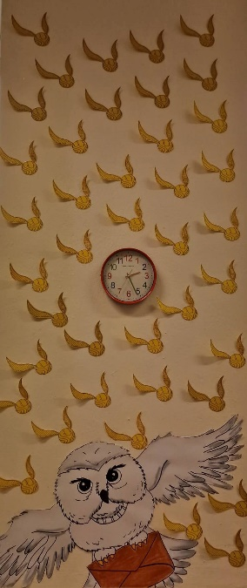Doplňující výzdobou jsou také **vzpomínkové zlatonky** spojené s týdenním vyhlášením nejhodnějšího, nejšikovnějšího, nejsnaživějšího dítěte, jehož jméno bude do zlatonky vepsáno. Zlatonky vzpomínek jsou umístěny na viditelném místě, ponechány po celý školní rok.

Do sklenice „sovy Hedviky“ budou děti v průběhu týdne vhazovat lístečky se jménem spolužáka, který se jim zdál v daný týden hodný, snaživý, šikovný. Na konci týdne se lístečky roztřídí a sečtou, jméno dítěte s nejvyšším počtem lístečků společně vepíšeme do zlatonky.

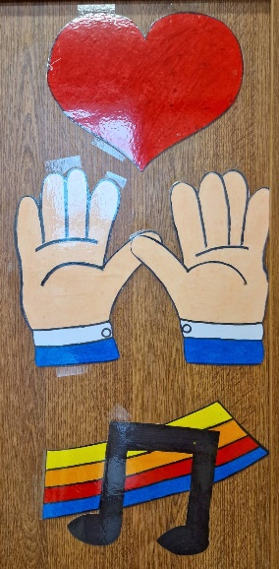

**Ranní pozdrav, odpolední odchod z družiny** budou doprovázet obrázky srdce, rukou, noty.

**Srdce**: při příchodu a odchodu se s paní vychovatelkou obejmu,

**ruce:** při příchodu a odchodu si s paní vychovatelkou plácnu,

**nota:** při příchodu a odchodu si s paní vychovatelkou zatančíme jednoduchý taneček.

Dítě si, dle nálady, zvolí obrázek, kterým se s paní vychovatelkou přivítá či rozloučí.

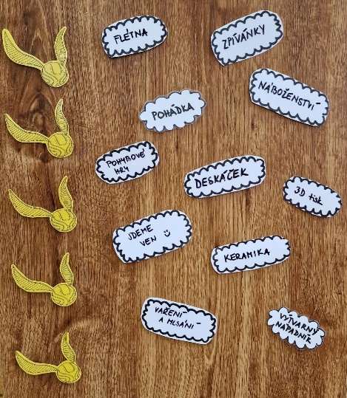

**Co nás bude tento týden čekat?**

Vytváření týdenního plánu činností školní družiny, výběr aktivit – Zpívánky, Dramatický kroužek, Deskáček, Pohybové hry, Odpolední klid s pohádkou, Vaření a mlsání, Výtvarný nápadník, tematická odpoledne – palačinkový den, pyžamový den, snídaně ve ŠD apod. (Kroužky – keramika, náboženství, hra na zobcovou flétnu, 3D tisk)

Z předešlých školních let přetrvává, již osvědčená:

**krabička sovička –** schránka důvěry,

**krabička pračka** – na kapesníčky

a **krabička kolíčků**.

Naše školní družina bude mít opět své **maskoty**, kterými jsou naši **šneci Jarda a Ferda**. Jelikož se jedná o živé maskoty, je s nimi spojená také starost o krmení a čistění.

Při odpoledním hodnotícím kroužku budeme využívat smajlíkové metody – usměvavý a smutný smajlík.

* **PODZIM**

**ZÁŘÍ** „Kamarádi, co se mají rádi…“

* Seznámení se s prostory ŠD, školní zahradou, okolím školy
* Seznámení se s řádem ŠD, ročním plánem ŠD (Harry Potter)
* Vzpomínkové září (obrázky a povídání z prázdninových cest)
* Vycházky do přírody (sběr listů a přírodnin, pozorování přírody)
* 13. 9. Den čokolády
* Hry na školním hřišti, školní zahradě
* Podzimní dekorace a výrobky
* „Košík plný zdravých dobrot“ – sklizeň na zahradách a v sadech; zelenina X ovoce
* Zahájení činnosti kroužků, aktivit ŠD – Vaření a mlsání, Pohybové hry, Dramatický kroužek, Deskáček, Výtvarný nápadník, Zpívánky, Odpolední klid s pohádkou
* Já chodec – cesta do školy, v doprovodu, nebezpečná místa, bezpečný pohyb a chování v silničním provozu
* Tematická odpoledne (dle lístečků na nástěnce)

**ŘÍJEN** „Podzim kouzlí…“

* Kreativní výrobky „skřítek Podzimníček“
* 4. října Mezinárodní den zvířat (péče o zvířátka)
* 5. října Mezinárodní den úsměvu
* Příroda na podzim – vycházky do přírody a sběr listů a přírodnin, pozorování změn přírody na podzim (počasí, chování živočichů)
* Podzimní dekorace a výrobky
* Tiskařská dílnička (razítka z brambor, ovoce)
* Hry v přírodě, na hřišti, v tělocvičně
* Hry v místnosti (křížovky, kvízy, omalovánky s podzimní tématikou)
* Podzimní kino
* Aktivity dle vytvořeného týdenního plánu
* Bláznivá dýně
* Tematická odpoledne

**LISTOPAD** „Strašidel se nebojíme…“

* Moje rodina (členové, role, bydlení – domov, soužití)
* Halloween (výroba a výstava strašidýlek, výroba masek)
* Halloweenská párty (hudba, soutěže, plnění úkolů, tanec)
* Barevný podzim – hrátky s přírodninami
* 11. listopadu – Martin na bílém koni
* 14. listopadu – Den bez aut (dopravní výchova)
* Příprava na vánoční jarmark
* Výroba krmítka pro ptáčky/krmení pro ptáčky
* Příprava na Vánoční besídku (vyrábění kulis)
* Aktivity dle vytvořeného týdenního plánu
* Tematická odpoledne
* **ZIMA**

**PROSINEC** „Vánoční snění…“

* Předvánoční čas (advent, adventní kalendář)
* Čertovský rej (čertovská diskotéka, soutěže, hry)
* Svatá Barborka (větvičky třešně)
* Čarovná moc Vánoc – vánoční zvyky a tradice
* Výroba vánočních přání, vánočních ozdob
* Vánoční vůně – pečení perníčků
* Vánoční posezení (poslech koled, zdobení vánočního stromečku)
* Dopis pro Ježíška
* Vánoční dekorace a výrobky
* Vánoční punč
* Aktivity dle vytvořeného týdenního plánu
* Tematická odpoledne

**LEDEN** „Sněhové dovádění… “

* Tříkrálová koleda
* Oslava nového roku v ŠD
* Zimní dovádění – z kopce dolů na saních (dle sněhových podmínek)
* Týden hraní a logického uvažování – „Uč se a uvažuj!“ (společenské hry, kvízy, omalovánky, křížovky)
* Co dokáže mráz
* Veselý sníh (malování do sněhu – dle sněhových podmínek)
* Bláznivý sněhulák (dle sněhových podmínek)
* Zvířátka v zimě, příroda v zimě
* Výroba zimní dekorace a výrobků
* Aktivity dle vytvořeného týdenního plánu
* Tematická odpoledne

**ÚNOR** „Masopustní veselice, legrace je převelice…“

* Výroba masopustních masek a výzdoby
* Karneval masek (hry, soutěže, plnění úkolů, tanec)
* Turnaj v deskových hrách (Člověče, nezlob se!, Dobble, …)
* Den naruby (cvičíme pravou a levou hemisféru)
* Hry na sněhu a se sněhem (dle sněhových podmínek)
* Tvořivé hry se stavebnicemi, společenské hry
* 14.2. – Valentýn (výroba valentýnských přání)
* Zimní kino
* Vycházky do přírody (péče o zvířátka)
* Zdraví a zdravý životní styl – první pomoc, úraz, osobní bezpečí, čistota
* Aktivity dle vytvořeného týdenního plánu
* Tematická odpoledne
* **JARO**

**BŘEZEN** „Cítíme jaro…“

* 3.3. Světový den divoké přírody - Probuzení přírody (vycházky do přírody)
* Založení herbáře
* Pozorování přírody na jaře – viditelné proměny v přírodě, jarní počasí, jarní práce na poli, zahradě a sadu, vycházky do přírody
* Sadíme na Jedlou zahradu (sázení semínek)
* 21.3. Ponožkový den (malování pusou a nohou)
* Měsíc knihy (moje oblíbená kniha, záložky do knihy)
* Jarní mlsání (vaření v kuchyňce) a zásady správného stolování
* Volný čas a co s ním
* Aktivity dle vytvořeného týdenního plánu
* Tematická odpoledne

**DUBEN** „ Měsíc plný čar, kouzel a tajemna…“

* Aprílové žertíky
* Velikonoce – tradice a zvyky, vynášení Moreny, velikonoční výzdoba
* Velikonoční zajíček Kuliferda
* Čarodějnický týden – výroba a malování čarodějnic, čarodějnický rej (tanec, hry, soutěže, plnění úkolů); lektvary a pokusy
* 22. duben Den Země (třídění odpadů, procházka kolem školy spojená s úklidem)
* Dovádění na školním hřišti a zahradě
* Aktivity dle vytvořeného týdenního plánu
* Tematická odpoledne

**KVĚTEN** „Milované maminky…“

* Den matek (výroba přáníček a dárečků pro maminky)
* Besídka pro maminky
* 3.5. - Den slunce – žluté oblečení
* 28.5. – Světový den her (puzzliáda, fotbálek, míčové hry…)
* Malování na chodník (křídy), výrobky z přírodnin
* Vycházky do přírody a její pozorování, Život u lesa, louky, rybníka, na poli
* Na našem dvorku (domácí zvířátka a jejich mláďata, péče)
* Mých pět smyslů (smyslové vnímání přírody)
* Dovádění na školním hřišti, zahradě
* Aktivity dle vytvořeného týdenního plánu
* Tematická odpoledne
* **LÉTO**

**ČERVEN** „Než zazvoní zvonec a školy bude konec…“

* Den dětí „Odpoledne plné her“
* Sportování na školním hřišti a zahradě
* 19.6. - Den otců (vyrábění dárečků pro tatínky)
* 23.6. - Svatojánská noc (kouzla, pletení věnečků)
* Pozor, přichází léto! – bezpečí při mimořádných událostech, koupání, bouřka, úpal   
  a úžeh, první pomoc, tísňová volání
* Kudy z nudy „Co dělat o prázdninách?“
* Cestujeme po ČR
* Výroba dárečků pro paní učitelky
* Slavnostní ukončení školního roku
* Koktejlová party ve ŠD a rozloučení se školním rokem

**„Ať žijí prázdniny…“**

* Psaní prázdninového deníku

Ve Větřkovicích 25. 8. 2022 Simona Durecová, DiS.